Введение в DevOps2. Операционные системы. Часть 1

На созданной виртуальной машине VirtualBox начинаю установку Ubuntu 22.04 Desktop

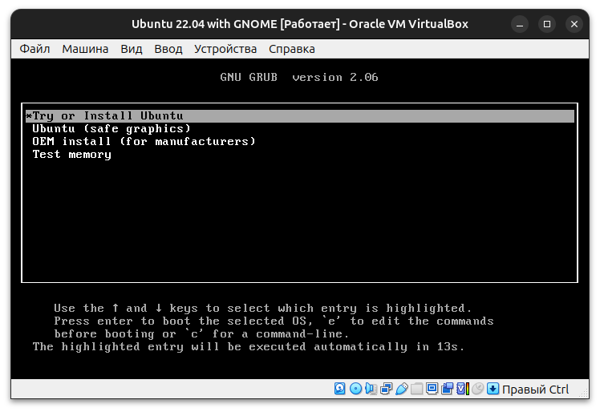

Для корректной установки запускаю машину в интернет, вручную настраивая сеть (dhcp отключен):

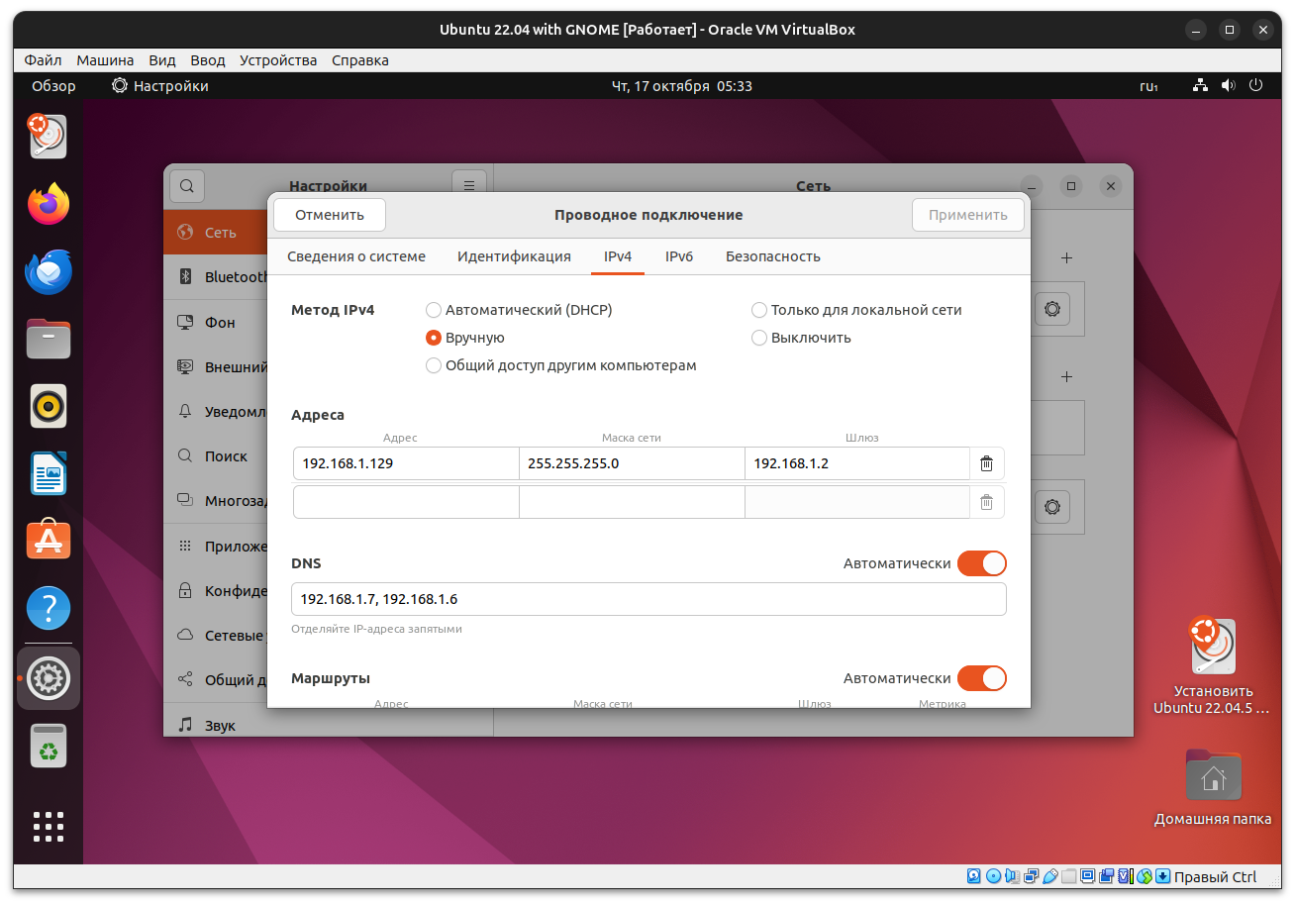

В процессе установки выбираю все необходимые мне опции:

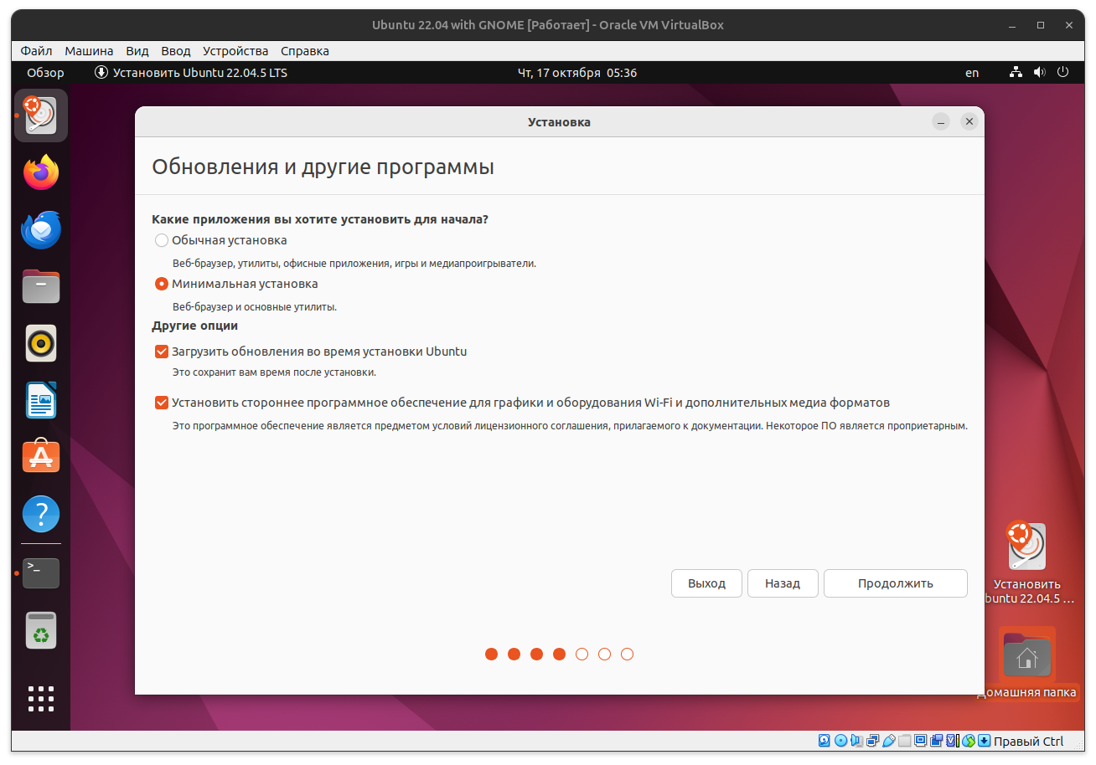

Далее вручную разбиваю диск на разделы:

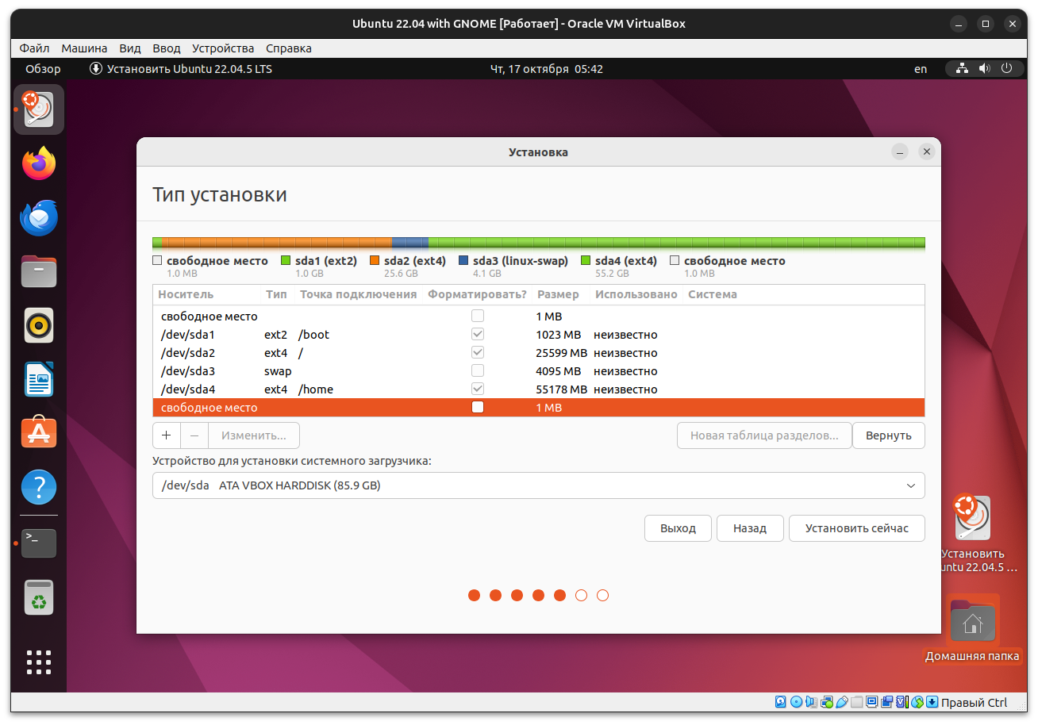

Для загрузчика выделил 1024mb и смонтировал его как «**/boot»** с нежурналируемой файловой системой **ext2**.

На корневой раздел системы выделил 25gb и монтировал его как «**/»** с журналируемой файловой системой **ext4**.

Для файла подкачки создал раздел 4gb, равный количеству выделенной оперативной памяти для виртуалки. Файловая система - **swap**.

Для домашней директории пользователей создал отдельный раздел, используя оставшуюся память и монтировал его как «**/home**» с журналируемой файловой системой **ext4**.

Заполняю имена юзера и хоста:

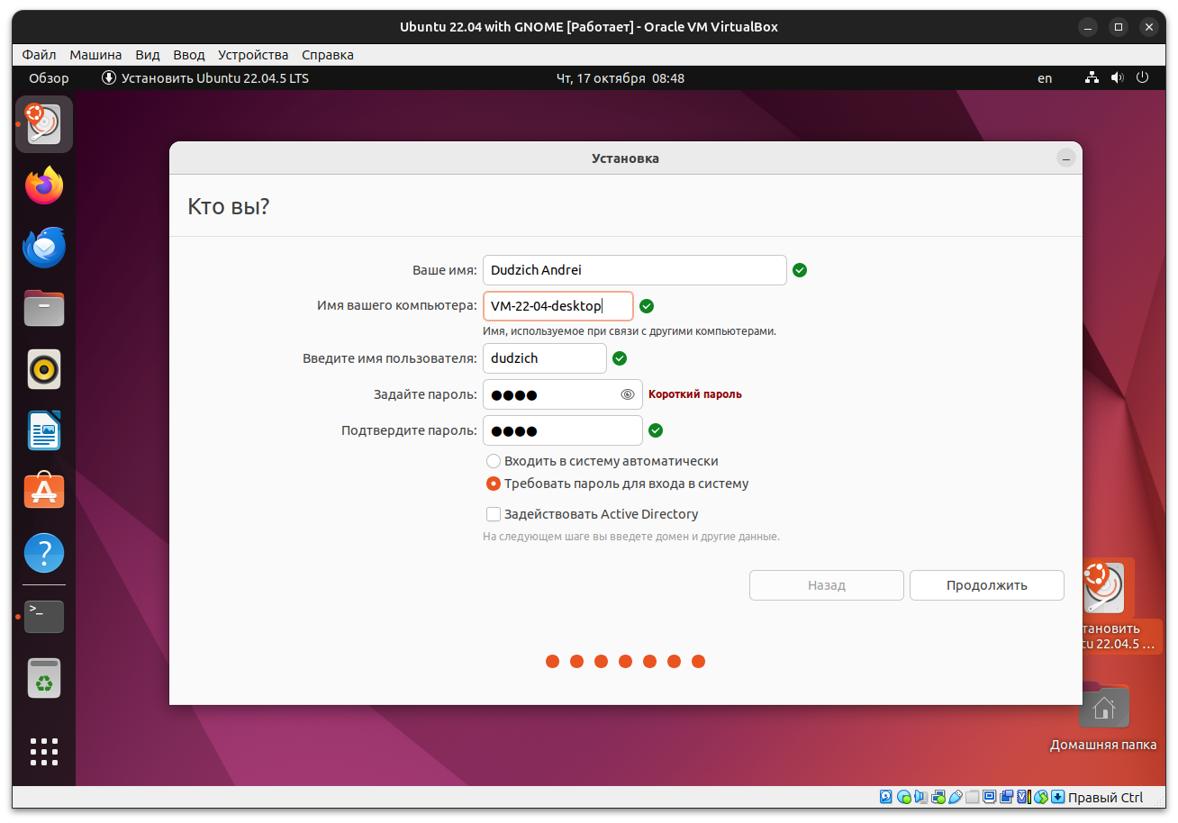

После завершения установки логинюсь и обновляюсь.

